رداً على ما نشر فى جريدة المصرى اليوم بتاريخ 4 أكتوبر 2009
من تصريحات على لسان الدكتور القس صفوت البياضى رئيس الطائفة الإنجيلية
نقدم أدلة من القرص المدمج الخاص بالمخطط البروتستانتى

كان الدكتور القس صفوت البياضى قد قال فى حديث له لجريدة المصرى اليوم بتاريخ 4 أكتوبر 2009 ما يلى:
إن السى دى الذى تحدث عنه بيشوى خلال مؤتمر تثبيت العقيدة الأرثوذكسية بالفيوم، وتوهم أنه اكتشف من خلاله خطة إنجيلية لغزو الكنيسة الأرثوذكسية لا يتعدى كونه سى دى لدورة ألعاب رياضية وأخلاقية، ولا علاقة لها بالمذاهب أو العقائد إطلاقاً ولم نجبر أى شخص على حضورها.
وأضاف "أنا كرئيس للطائفة الإنجيلية لا أحب أن أدخل فى مهاترات وخزعبلات الأنبا بيشوى"

هل يليق أن يقول أحد هذا الكلام عن سكرتير المجمع المقدس؟؟؟
فنظراً لأن جريدة "المصرى اليوم" قد نشرت هذه الأقوال للدكتور صفوت البياضى اضطررنا هنا أن ننشر جزء من المخطط البروتستانتى على سبيل المثال لا الحصر أما باقى المخطط فهو تحت الطلب، وما نورده هنا يكفى لإثبات أن نيافة الأنبا بيشوى ونيافة الأنبا موسى لا يقولوا "خزعبلات".

من القرص المدمج الذى يحوى مخطط البروتستانت

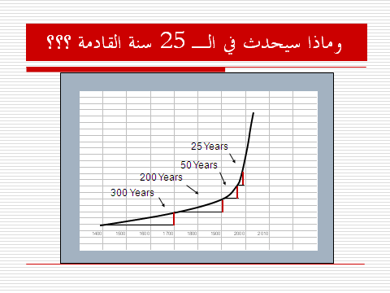

المنحنى المبين أعلاه يثبت أن ما يهدف إليه البروتستانت
هو مضاعفة عددهم فى مصر فى العشرين عاماً القادمة
مما يدل على عدم مصداقية أقوال الدكتور القس صفوت البياضى
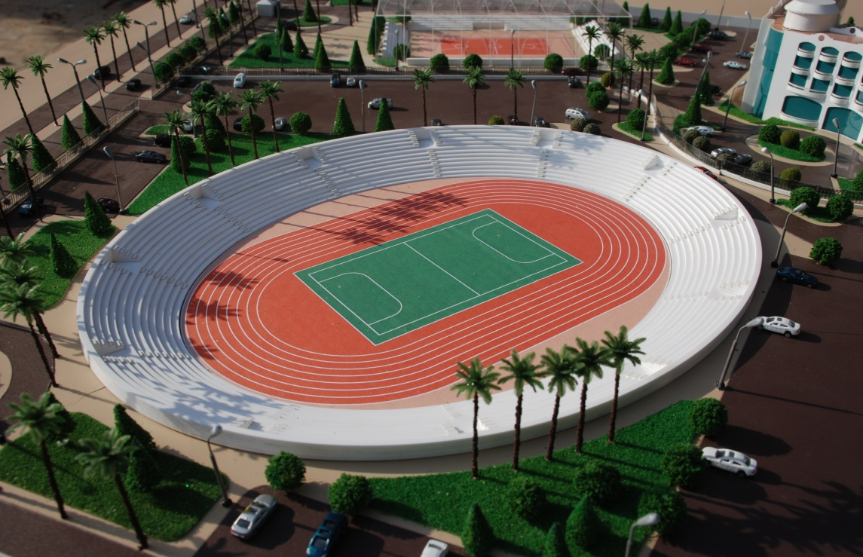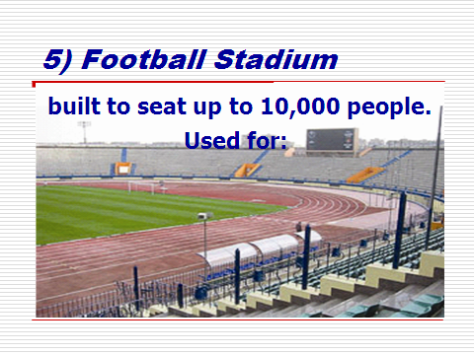
إستاد يسع عشرة آلاف متفرج
فهل يعقل أن يكون للشباب من البروتستانت فقط؟!
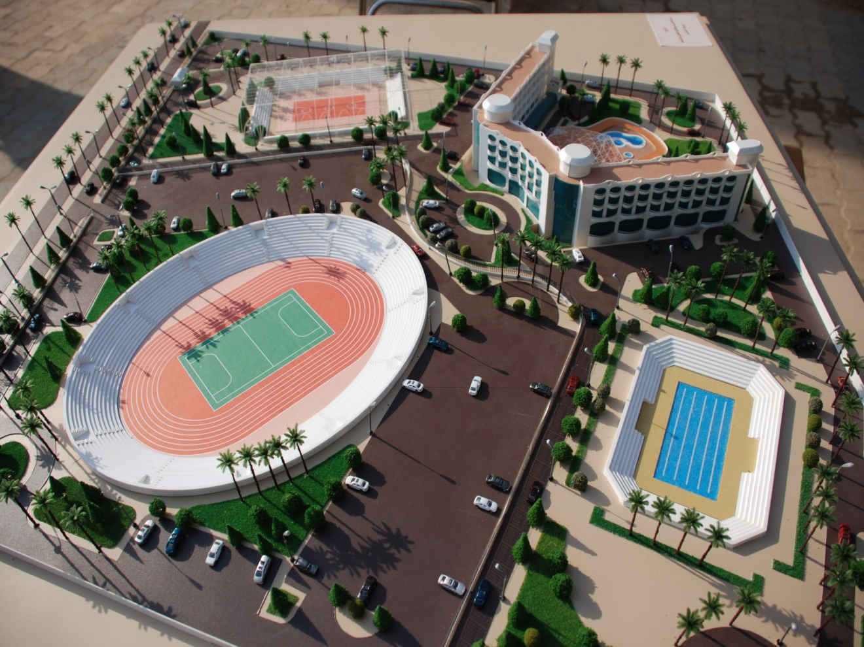
ملحق بالاستاد ملاعب مغطاة وحمام سباحة مغطى وفندق ضخم

أنه مشروع ممول من الخارج ويتكلف أكثر من 30 مليون جنيهاً..
لمن؟!؟
هل يعقل أن يكون للبروتستانت فقط!!؟؟
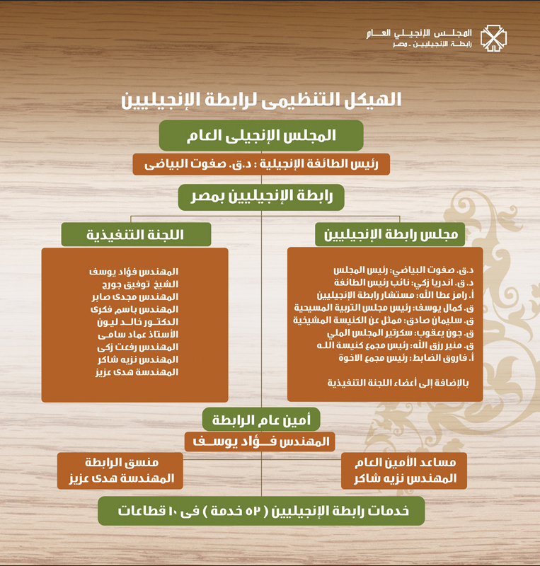

وفى مقال للمصرى اليوم بتاريخ 10 أكتوبر 2009 اعتبر الدكتور القس إكرام لمعى رئيس لجنة الإعلام والنشر بالكنيسة الإنجيلية أن مؤتمرات تثبيت العقيدة الأرثوذكسية التى تنظمها الكنيسة القبطية كل عام تؤدى إلى "تشتيت العقيدة".
فهل يليق أن يقال هذا الكلام على مؤتمر يعقد تحت إشراف ورعاية قداسة البابا شنودة الثالث وبحضور العديد من الآباء المطارنة والأساقفة الأجلاء للكنيسة القبطية الأرثوذكسية؟!
هل يقبل أحد أن يقال عن الآباء المطارنة والأساقفة أنهم يشتتون العقيدة؟؟!!

